pre
Mathématiques
Option Scientifique
Mercredi 20 avril 2016 de 8h00 à 12h00
Durée : 4 heures
Candidats bénéficiant de la mesure « Tiers-temps » : 8h00-13h20
L'énoncé comporte 7 pages.
CONSIGNES
Aucun document n'est permis, aucun instrument de calcul n'est autorisé.
Conformément au règlement du concours, l'usage d'appareils communiquants ou connectés est formellement interdit durant l'épreuve.
Les candidats sont invités à soigner la présentation de leur copie, à mettre en évidence les principaux résultats, à respecter les notations de l'énoncé et à donner des démonstrations complètes - mais brèves - de leurs affirmations.
Si, au cours de l'épreuve, un candidat repère ce qui lui semble être une erreur d'énoncé, il le signale sur sa copie et poursuit sa composition en expliquant les raisons des initiatives qu'il est amené à prendre.
Ce document est la propriété d'ECRICOME, vous devez le restituer aux examinateurs à la fin de la session ou le laisser sur table selon la consigne donnée dans votre centre d'écrits.
EXERCICE 1
On pourra utiliser sans justification que $2<e^{1}<3$.
On s'intéresse dans cet exercice à la série de terme général $u_{n}=(−1)^{n}\frac{ln⁡(n)}{n}$ pour $n⩾1$.
- On note: $∀n⩾1,w_{n}=\sum_{k=1}^{n}{ }\frac{1}{k}−ln⁡(n)$.
(a) Rappeler les développements limités à l'ordre 2 lorsque $x$ tend vers 0 de $ln⁡(1+x)$ et $\frac{1}{1+x}$.
(b) Montrer alors que : $w_{n+1}−w_{n}\underset{n→+∞}{∼}−\frac{1}{2n^{2}}$.
(c) Montrer que la série de terme général $\left(w_{n+1}−w_{n}\right)$ converge, puis que la suite $\left(w_{n}\right)$ converge vers un réel $γ$, appelé constante d'Euler.
- Étudier les variations de la fonction $φ:t↦\frac{ln⁡(t)}{t}$ sur $]0,+∞$ [. Dresser le tableau de variations de la fonction $φ$ en précisant les limites aux bornes de son ensemble de définition.
3 . On note pour tout entier $n⩾1$,
$$S_{n}=\sum_{k=1}^{n}{ }u_{k}$$
(a) Montrer que les suites ${\left(S_{2n}\right)}_{n⩾2}$ et ${\left(S_{2n+1}\right)}_{n⩾2}$ sont adjacentes.
(b) Montrer que la série de terme général $u_{n}$ converge. Est-elle absolument convergente ?
4. On note pour tout entier $n⩾1,v_{n}=\sum_{k=1}^{n}{ }\frac{ln⁡(k)}{k}−\frac{[ln⁡(n)]^{2}}{2}$.
(a) Justifier que pour tout entier $n⩾3$, on a :
$$\frac{ln⁡(n+1)}{n+1}⩽\int_{n}^{n+1}{ }\frac{ln⁡(t)}{t}dt$$
(b) En déduire que la suite ${\left(v_{n}\right)}_{n⩾3}$ est décroissante et convergente.
5. Montrer que pour tout entier $n⩾1$,
$$S_{2n}=2\sum_{k=1}^{n}{ }\frac{ln⁡(2k)}{2k}−\sum_{k=1}^{2n}{ }\frac{ln⁡(k)}{k}$$
puis que :
$$S_{2n}=ln⁡(2)\sum_{k=1}^{n}{ }\frac{1}{k}+v_{n}−v_{2n}−\frac{[ln⁡(2)]^{2}}{2}−ln⁡(2)ln⁡(n)$$
- Démontrer alors que :
$$\sum_{n=1}^{+∞}{ }(−1)^{n}\frac{ln⁡(n)}{n}=γln⁡(2)−\frac{[ln⁡(2)]^{2}}{2}$$
EXERCICE 2
Le but de cet exercice est d'étudier pour un entier $n$ tel que $n⩾2$ les points critiques de la fonction $f$ définie sur le domaine :
$$D_{n}=\left\{\left(x_{1},x_{2},…,x_{n}\right)∈R^{n},x_{1}<x_{2}<⋯<x_{n}\right\}$$
par:
$$f\left(x_{1},x_{2},…,x_{n}\right)=\sum_{k=1}^{n}{ }x_{k}^{2}−\sum_{1⩽i<j⩽n}{ }ln⁡\left(x_{j}−x_{i}\right)$$
On admettra que $D_{n}$ est un ouvert de $R^{n}$.
- Pour tout polynôme $P$ de $R_{n}[X]$, on note :
$$φ(P)=4XP^{′}(X)−P^{′′}(X)$$
(a) Montrer que l'application $φ:P↦φ(P)$ définit un endomorphisme de $R_{n}[X]$.
(b) Écrire la matrice de $φ$ dans la base canonique de $R_{n}[X]$.
(c) Vérifier que le polynôme $3X−4X^{3}$ est un vecteur propre de $φ$ pour une valeur propre à préciser.
(d) Montrer que $φ$ est diagonalisable et préciser la dimension de chacun de ses sous-espaces propres.
2. On s'intéresse dans cette question (et uniquement dans cette question) au cas $n=2$. On a donc:
$$D_{2}=\left\{(x,y)∈R^{2},x<y\right\}$$
et :
$$\begin{matrix}f:D_{2} & ⟶R \\ (x,y) & ⟼x^{2}+y^{2}−ln⁡(y−x)\end{matrix}$$
(a) Justifier que $f$ admet des dérivées partielles premières et secondes sur $D_{2}$ et les calculer.
(b) Montrer que $f$ admet un unique point critique : le point de coordonnées $\left(−\frac{1}{2};\frac{1}{2}\right)$.
(c) Déterminer les valeurs propres de la matrice $\left(\begin{matrix}3 & −1 \\ −1 & 3\end{matrix}\right)$.
La fonction $f$ admet-elle un extremum local en $\left(−\frac{1}{2};\frac{1}{2}\right)$ ?
On revient à présent au cas général avec $n⩾2$.
3. On note $u=\left(x_{1},x_{2},…,x_{n}\right)∈D_{n}$. On note $S$ le polynôme à coefficients réels défini par : $S(X)=\prod_{k=1}^{n}{ }\left(X−x_{k}\right)$ et pour tout $k∈[ [1,n] ]$, on note : $Q_{k}(X)=\prod_{\begin{matrix}i=1 \\ i≠k\end{matrix}}^{n}{ }\left(X−x_{i}\right)$. On a donc :
$$∀k∈[ [1,n] ],S(X)=\left(X−x_{k}\right)Q_{k}(X).$$
(a) Calculer $∂_{k}f\left(x_{1},x_{2},…,x_{n}\right)$ pour tout $k∈[ [1,n] ]$.
(b) En déduire que :
$$u\text{ est un point critique de }f⟺∀k∈[ [1,n] ],2x_{k}−\sum_{\begin{matrix}i=1 \\ i≠k\end{matrix}}^{n}{ }\frac{1}{x_{k}−x_{i}}=0$$
(c) Montrer que pour tout $k∈[ [1,n] ]$, on a : $S^{′}\left(x_{k}\right)=Q_{k}\left(x_{k}\right)$ et $S^{′′}\left(x_{k}\right)=2Q_{k}^{′}\left(x_{k}\right)$.
(d) Justifier que pour tout $k∈[ [1,n] ]$ et pour tout $x∈R∖\left\{x_{i},1⩽i⩽n,i≠k\right\}$, on a :
$$Q_{k}^{′}(x)=Q_{k}(x)\sum_{\begin{matrix}i=1 \\ i≠k\end{matrix}}^{n}{ }\frac{1}{x−x_{i}}$$
(e) En déduire que :
$$u\text{ est un point critique de }f⟺∀k∈[ [1,n] ],S^{′′}\left(x_{k}\right)−4x_{k}S^{′}\left(x_{k}\right)=0$$
(f) Montrer que $u$ est un point critique de $f$ si et seulement s'il existe $λ∈R$ tel que :
$$S^{′′}(X)−4XS^{′}(X)=λS(X)$$
En observant le terme dominant de $S$, montrer plus précisément que :
$$u\text{ est un point critique de }f⟺S^{′′}(X)−4XS^{′}(X)+4nS(X)=0$$
- (a) À l'aide des résultats des questions question 1(d) et 3(f), montrer que la fonction $f$ admet au plus un seul point critique sur $D_{n}$.
(b) Dans le cas spécifique où $n=3$, montrer, en utilisant le résultat de la question 1 (c), que $f$ admet un unique point critique sur $D_{3}$ que l'on déterminera.
PROBLÈME
Partie A
Pour tout $(a,b)∈N^{2}$, on note $I_{a,b}$ le réel défini par :
$$I_{a,b}=\int_{0}^{1}{ }x^{a}(1−x)^{b}dx$$
et on note $f_{a,b}$ la fonction définie par:
$$∀x∈R, f_{a,b}(x)=\left\{\begin{matrix}\frac{(a+b+1)!}{a!×b!}x^{a}(1−x)^{b} & \text{ si }x∈[0,1] \\ 0 & \text{ si }x∉[0,1]\end{matrix}\right.$$
- (a) Calculer $I_{a,0}$ pour tout $a∈N$.
(b) À l'aide d'une intégration par parties, montrer que :
$$∀(a,b)∈N×N^{∗}, I_{a,b}=\frac{b}{a+1}I_{a+1,b−1}$$
(c) En déduire que :
$$∀(a,b)∈N^{2}, I_{a,b}=\frac{a!×b!}{(a+b+1)!}$$
(d) Justifier que pour tout couple $(a,b)∈N^{2},f_{a,b}$ est une densité de probabilité.
2. Dans toute la suite de cette partie, on fixe $(a,b)∈N^{2}$ et on considère une variable aléatoire réelle $X$ admettant $f_{a,b}$ pour densité. On dit que $X$ suit la loi beta de paramètres $a$ et $b$.
(a) Montrer que $X$ admet une espérance et que :
$$E(X)=\frac{a+1}{a+b+2}$$
(b) Montrer que $X$ admet une variance et que :
$$V(X)=\frac{(a+1)(b+1)}{(a+b+3)(a+b+2)^{2}}$$
(c) Soit $F$ la fonction définie par:
$$∀x∈R, F(x)=\left\{\begin{matrix}0 & \text{ si }x<0 \\ (a+b+1)!\sum_{k=a+1}^{a+b+1}{ } \frac{x^{k}(1−x)^{a+b+1−k}}{k!(a+b+1−k)!} & \text{ si }x∈[0,1] \\ 1 & \text{ si }x>1\end{matrix}\right.$$
Montrer que $F$ est la fonction de répartition de $X$.
Partie B
Soient $a,b$ deux entiers strictement positifs. Une urne contient initialement $a$ boules rouges et $b$ boules blanches. On effectue une succession d'épreuves, chaque épreuve étant constituée des trois étapes suivantes :
- on pioche une boule au hasard dans l'urne,
- on replace la boule tirée dans l'urne,
- on rajoute dans l'urne une boule de la même couleur que celle qui vient d'être piochée
Après $n$ épreuves, l'urne contient donc $a+b+n$ boules.
Pour tout $n∈N^{∗}$, on note $X_{n}$ le nombre de boules rouges qui ont été ajoutées dans l'urne (par rapport à la composition initiale) à l'issue des $n$ premières épreuves.
Pour tout $n∈N^{∗}$, on notera $R_{n}$ l'événement « on pioche une boule rouge au $n$-ième tirage».
3. Donner l'ensemble $X_{n}(Ω)$ des valeurs prises par la variable aléatoire $X_{n}$ en fonction de $n$.
4. On souhaite simuler l'expérience grâce à Scilab.
(a) Compléter la fonction suivante, qui simule le tirage d'une boule dans une urne contenant $x$ boules rouges et $y$ boules blanches et qui retourne la valeur 0 si la boule est rouge et 1 si elle est blanche.
function res = tirage(x,y)
r = rand()
if .......... then
res = 0
else
res = 1
end
endfunction
(b) Compléter la fonction suivante, qui simule $n$ tirages successifs dans une urne contenant initialement $a$ boules rouges et $b$ boules blanches (selon le protocole décrit ci-dessus) et qui retourne la valeur de $X_{n}$ :
function Xn = experience(a,b,n)
x = a
y = b
for k=1:n
r = tirage(x,y)
if r = = 0 then
x = ..........
else
............
end
end
Xn = ........
endfunction
(c) Écrire une fonction Scilab d'en tête :
function loi = simulation ( $a,b,n,m$ )
qui fait appel m fois à la fonction précédente pour estimer la loi de $X_{n}$. Le paramètre de sortie sera un vecteur contenant les approximations de $P\left(X_{n}=0\right),P\left(X_{n}=1\right),…,P\left(X_{n}=n\right)$.
5. On s'intéresse ici au cas où $a=b=1$. On utilise la fonction simulation avec des valeurs de $n$ entre 1 et 5 et on affiche à chaque fois l'estimation de la loi de $X_{n}$ sous forme d'un diagramme en « bâtons».
--> bar( simulation(1,1,1,100000))
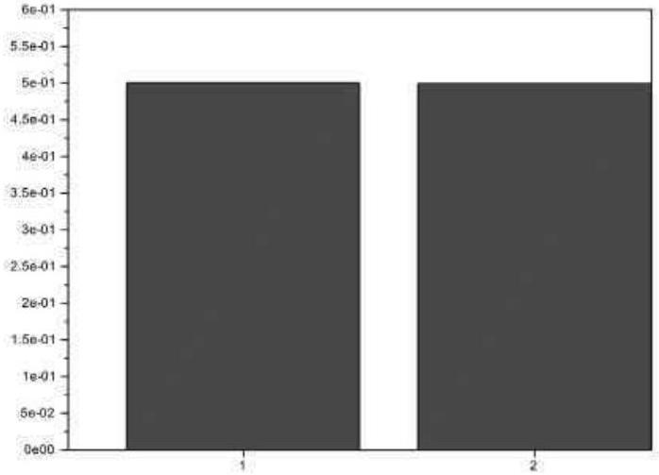
--> bar( simulation(1,1,2,100000))
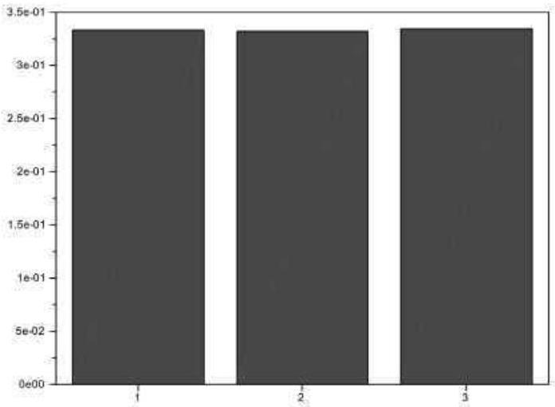
--> bar( simulation(1,1,3,100000))
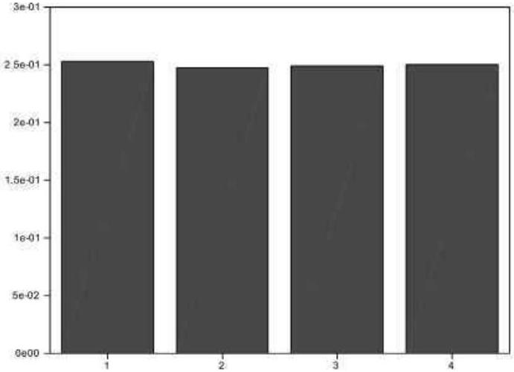
ECRICOME
$$\text{ ⟶ bar ( simulation }(1,1,4,100000)\text{ ) }$$
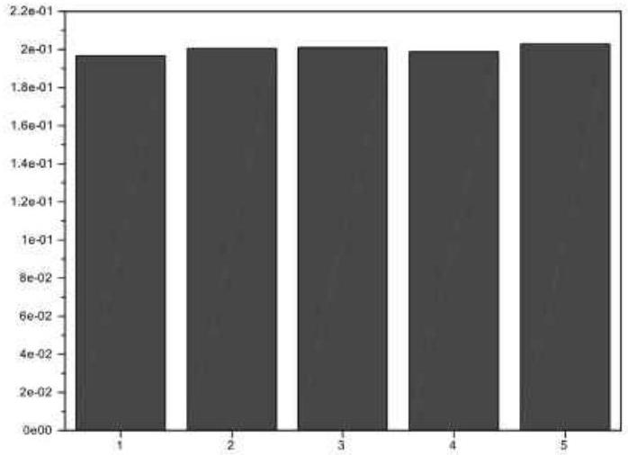
$$\text{ --> bar( simulation }(1,1,5,100000))$$
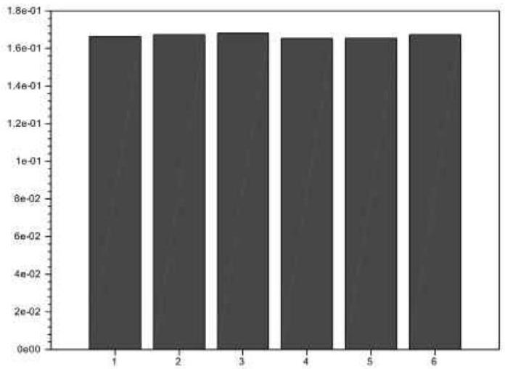
(a) À l'aide de ces résultats, conjecturer la loi de $X_{n}$.
(b) Déterminer la loi de $X_{1}$.
(c) Soient $k$ et $n$ deux entiers tels que $0⩽k⩽n$. Déterminer les probabilités conditionnelles suivantes:
$$P_{\left[X_{n}=k\right]}\left(X_{n+1}=k\right), P_{\left[X_{n}=k\right]}\left(X_{n+1}=k+1\right), P_{\left[X_{n}=k\right]}\left(X_{n+1}=ℓ\right) \text{ avec }ℓ∉\{k,k+1\}$$
(d) En raisonnant par récurrence sur $n$, prouver la conjecture émise au $5(a)$.
6. On revient au cas général où $a$ et $b$ sont deux entiers strictement positifs.
(a) Soit $k∈[ [1,n] ]$. Calculer la probabilité suivante :
$$P\left(R_{1}∩R_{2}∩⋯∩R_{k}∩\overline{R_{k+1}}∩\overline{R_{k+2}}∩⋯∩\overline{R_{n}}\right)$$
(b) Justifier alors que :
$$∀k∈[ [0,n] ],P\left(X_{n}=k\right)=\left({n \atop k}\right)\frac{(a+k−1)!(b+n−k−1)!(a+b−1)!}{(a−1)!(b−1)!(a+b+n−1)!}$$
(c) En déduire que :
$$∀k∈[ [0,n] ],P\left(X_{n}=k\right)=\frac{\left({a+k−1 \atop a−1}\right)\left({b+n−k−1 \atop b−1}\right)}{({a+b+n−1 \atop a+b−1})}$$
(d) Calculer $E\left(a+X_{n}\right)$, puis en déduire que : $E\left(X_{n}\right)=\frac{na}{a+b}$
ECRICOME
Partie C
On admettra dans cette partie que si $a,b$ et $n$ sont trois entiers strictement positifs, alors pour tout entier naturel $p∈[ [a,a+b+n−1] ]$, on a :
$$\sum_{k=0}^{p−a}{ }\left({a+k−1 \atop a−1}\right)\left({b+n−k−1 \atop b−1}\right)=\sum_{i=a}^{a+b−1}{ }\left({p \atop i}\right)\left({a+b+n−1−p \atop a+b−1−i}\right)$$
On reprend pour tout $n∈N^{∗}$ la variable aléatoire $X_{n}$ étudiée dans la partie précédente, et on note $Y_{n}=\frac{X_{n}}{n}$. On note $F_{n}$ la fonction de répartition de $Y_{n}$.
7. (a) Soit $x<0$. Que vaut $F_{n}(x)$ ?
(b) Soit $x⩾1$. Que vaut $F_{n}(x)$ ?
8. On fixe $x∈]0,1[$. Pour tout réel $y$, on note $⌊y⌋$ la partie entière de $y$, c'est-à-dire le plus grand entier $m$ tel que $m⩽y$. On rappelle qu'alors on a $y−1<⌊y⌋⩽y$.
(a) Justifier que $F_{n}(x)=P\left(X_{n}⩽⌊nx⌋\right)$.
(b) A l'aide de la formule sommatoire admise en début de la partie C , prouver que :
$$F_{n}(x)=\frac{\sum_{i=a}^{a+b−1}{ } \left({⌊nx⌋+a \atop i}\right)\left({b+n−1−⌊nx⌋ \atop a+b−1−i}\right)}{({a+b+n−1 \atop a+b−1})}$$
(c) Pour $j∈N$ fixé, déterminer un équivalent simple de $\left({m \atop j}\right)$ lorsque $m$ tend vers $+∞$.
(d) Déterminer la limite de $F_{n}(x)$ lorsque $n$ tend vers $+∞$ (On obtiendra un résultat sous forme d'une somme qu'on ne tentera pas de calculer).
9. Déterminer $F_{n}(0)$ puis sa limite quand $n$ tend vers $+∞$.
10. Déduire de ce qui précède que la suite $\left(Y_{n}\right)$ converge en loi vers une variable aléatoire suivant une loi Beta dont on explicitera les paramètres.
11. A l'aide du résultat de la question 6 (d) de la partie B , déterminer la limite lorsque $n$ tend vers $+∞$ de $E\left(Y_{n}\right)$ et commenter ce résultat à la lumière de la question précédente.

